Trabajo práctico de Educación Física
Profesor: Felipe Vargas
Fecha:
Curso y División:
Nombre del alumno: ………………………………

VOLEIBOL

- ¿Cuáles son los puestos de los jugadores y que función tienen?
*Armador: organiza el juego, arma las jugadas y coloca la pelota para que los atacantes rematen.
* Opuesto: atacante principal, se ubica frente al armador y remata desde el fondo y desde la red.
*Puntas o atacantes externos: reciben el saque, defienden y también atacan por los costados.
*Centrales: Se especializan en bloqueo y ataques rápidos cerca de la red.
Libero: Jugador defensivo que no puede atacar ni sacar su función principal es la recepción y defensa.

- Coloque el número de las posiciones de los jugadores dentro de la cancha según zona delantera y zagueros. (Puede buscar imágenes de internet)
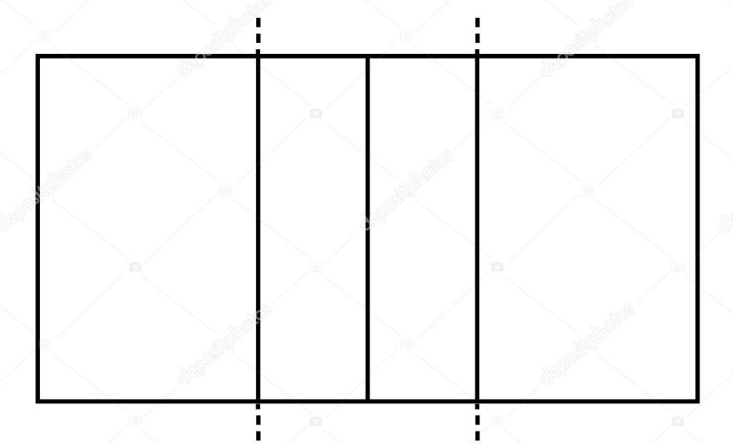
4
5

3
6

2
1

- ¿En qué orden se realiza la rotación de los jugadores? (Puede buscar imágenes de internet)
La rotación de los jugadores siempre se hace en sentido de las ajugas del reloj.

BIBLIOGRAFIA VIRTUAL
http://sialdeporte.com/c-voleibol/posiciones-de-los-jugadores-de-voleibol/
https://www.balondevoleibol.com/posiciones-de-voleibol/

